貝禮爸爸挺孕肚《死期大公開》殺手變情聖
冷面殺手變情聖《死期大公開》「貝禮爸爸」身懷六甲演出
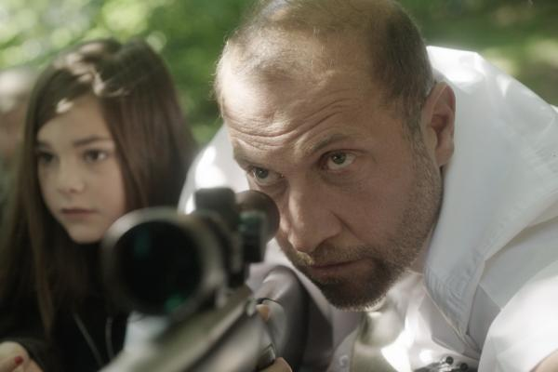
獲選奧斯卡九大的電影《死期大公開》（The Brand New Testament），匯集了當今票房明星凱薩琳丹妮芙、友蘭達夢露和以《貝禮一家》提名凱薩獎的「貝禮爸爸」法蘭西斯戴米恩（Francois Damiens）參與演出，其中尤以戴米恩表現最令人耳目一新。甩開《貝禮一家》聾啞慈父形象，戴米恩在《死期大公開》完美詮釋令人聞風喪膽的來福槍殺手。卻在上帝之女以阿的安排下，擊中一名獨臂美人，就此墜入情網。有趣的是，現實生活求子若渴的戴米恩，竟神來一筆在導演賈柯凡多梅爾（Jaco Van Dormael）安排下懷孕了，讓他頂著烈日、挺著四公斤重的臨盆大肚來演出，汗流浹背大呼「懷孕真辛苦」。這部有他「身懷六甲」演出的電影《死期大公開》，將於4月15日全台上映。
法蘭西斯戴米恩前作《貝禮一家》不僅在法國創下23億台幣超高票房紀錄，他也因此獲得凱薩獎提名最佳男主角，並以聾啞慈父形象深植人心。這位具有獨特喜感、炙手可熱的男星迄今膝下無子，他在新作《死期大公開》飾演溫情的冷面殺手，導演賈柯凡多梅爾卻來個雌雄顛倒，讓他為摯愛「獨臂美人」（蘿拉沃林登Laura Verlinden 飾）懷孕，還頂著便便大肚演出。戴米恩後來在電影首映上第一次看到自己的演出，竟激動得紅了眼眶、忘情地鼓掌，「我兩手鼓掌到發麻、完全失去知覺」。他感嘆懷孕雖辛苦，但倘若可以，還真想替太太一試。他並盛讚導演賈柯凡多梅爾是他生命中的以阿，引導他完成一次最愉快的拍攝。
斷臂起舞很療癒《死期大公開》蘿拉沃林登假臂擁抱真愛
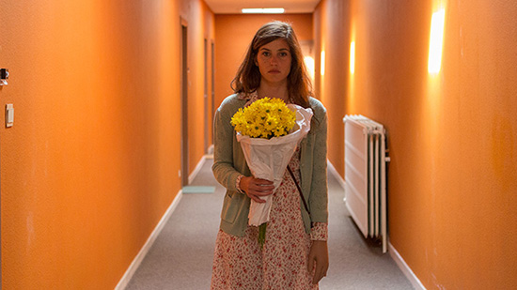
電影《死期大公開》不僅全片充滿奇想，還以幽默手法刻畫現代人的寂寞與渴愛。氣質女星蘿拉沃林登（Laura Verlinden）片中飾演「獨臂美人」奧黛莉，她因車禍失去一條手臂，從此戴著義肢夜夜垂淚。導演賈柯凡多梅爾卻讓她與「冷面殺手」在一場射殺中相遇，當子彈飛速穿過她的義肢，卻也種下了兩人相愛的種子。感人的是，當他們首次上床，殺手還親暱地愛撫著她脫下的假手，愛烏及屋、愛是包容，令觀眾感同身受，成為全片最浪漫動人的篇章。
《死期大公開》以詼諧方式撰寫現代神話，顛覆了世人對萬物的既定印象。全片細膩地呈現普羅大眾的煩憂與寂寥，佐以動人的經典樂章，勾起人們心中尚未崩壞的童心。也讓人在捧腹之餘，體會到生命的稍縱即逝與及時行樂的正面涵義。片中相當感人的一幕，是有天「獨臂美人」蘿拉沃林登，突然遇見了當年的斷臂、正在餐桌上起舞…。在經典歌曲【讓我哭泣！】（Lascia ch'io pianga）的悠揚歌聲中，斷臂的婆娑舞姿，終於療癒了她長久以來的自卑心靈，也讓她重新坦然面對美麗人生。《死期大公開》將於4月15日全台上映。

─ 敬請報導，謝謝！─

陳姿羽（Gina）Mobile：0972 839 598
姚經玉（Gene）Mobile：0910 021 448
海鵬TEL：2361 0873

